Звіт уповноваженого банку за 2013 рік
на Загальних зборах членів оптового ринку електричної енергії

Шановні учасники зборів!

АТ „Ощадбанк” протягом майже 9 років виконує функції Банкіра оптового ринку електричної енергії України, 6 років виконує функції уповноваженого банку з обслуговування газопостачальних підприємств і підприємств теплоенергетики та комплексно обслуговує підприємства паливно-енергетичного комплексу.

Станом на 1 січня 2014 року в Ощадбанку обслуговується більше 1000 підприємств паливно-енергетичного комплексу (ПЕК), відкрито 4 724 рахунка, серед яких 1 201 - підприємствам електроенергетики, 1 300 - газопостачальним підприємствам, 1 254 – підприємствам теплоенергетики, 969 – виробникам електроенергії і газу та іншим підприємствам ПЕК.
Для забезпечення чіткої безперебійної роботи підприємств ПЕК відповідальні працівники установ банку щоденно обслуговують понад 49 тисяч електронних документів по поточних рахунках із спеціальним режимом використання учасників Оптового ринку електроенергії; групують усі надходження на рахунки енергопостачальних компаній і їх структурних підрозділів та розподіляють кошти за алгоритмами НКРЕ, забезпечують своєчасне надходження коштів на поточний рахунок із спеціальним режимом використання оптового постачальника електричної енергії, проводять розрахунки по окремим рішенням уряду.
У банку клієнтам надається ряд продуктів програмного комплексу по виконанню розрахункових операцій за допомогою систем дистанційного обслуговування, включаючи „Інтернет-Клієнт-банк”.
За допомогою програмного комплексу банку з автоматичного розподілу коштів, швидко і якісно проводяться розрахунки за електричну енергію в Україні з чітким дотриманням встановлених НКРЕ алгоритмів. Обслуговуючи учасників Оптового ринку електроенергії, банк забезпечує оплату всіх платіжних доручень протягом декілька хвилин з моменту їх надходження, а через внутрішню платіжну систему банку кошти на рахунки виробників електричної енергії зараховуються в будь-який час банківського дня.
У банку є власна нормативна база з обслуговування підприємств ПЕК з питань поточних розрахунків, кредитування та проведення розрахунків згідно окремих рішень уряду, працюють висококваліфіковані фахівці, які мають багаторічний досвід роботи і досконально знають специфіку розрахунків в Оптовому ринку електроенергії, нормативні документи КМУ, НКРЕ. Застосовується індивідуальний підхід при обслуговуванні підприємств ПЕК, максимально враховуються всі потреби та інтереси клієнта і специфіка галузі.
Банк проводить свою діяльність з чітким дотриманням вимог чинного законодавства та нормативно-правових актів Національного банку. Результати діяльності банку підтверджені відповідними актами перевірок НБУ та міжнародним аудитом.

Щодо надходжень коштів в ОРЕ за електричну енергію
За 2013 рік від споживачів надійшло коштів за електричну енергію на поточні рахунки із спеціальним режимом використання енергопостачальних компаній на загальну суму 97 млрд. грн. Середньоденні надходження складали 389 млн. грн., це на рівні 2012 року.
Кошти було розподілено уповноваженим банком згідно з алгоритмами оптового ринку, встановленими НКРЕ, таким чином:
35 млрд. грн., або 36 % від загальної суми надходжень, - на поточний рахунок ДП "Енергоринок";
62 млрд.грн., або 64 % від загальної суми надходжень, - на поточні рахунки енергопостачальних компаній.
Для покращення розрахунків з оператором розрахунків за електричну енергію на письмові звернення енергопостачальних компаній проводились додаткові розподіли коштів.
Енергопостачальні компанії перерахували в оптовий ринок з поточних рахунків 45 млрд. грн.
Сума надходжень коштів за електричну енергію на поточні рахунки із спеціальним режимом використання ДП “Енергоринок” за 2013 рік склала 104,7 млрд. грн., у тому числі:
81,6 млрд. грн., або 78 % від загальних надходжень - від енергопостачальних компанії, що діють за регульованим тарифом;
23,1 млрд. грн., або 22 % від загальних надходжень - від постачальників за нерегульованим тарифом.
Крім того, уповноваженим банком для покращення розрахунків з виробниками електричної енергії було видано ДП „Енергоринок” кредитних коштів на суму 10 млрд. грн., що в загальних надходженнях коштів за електричну енергію склало майже 10 %, та були розміщені ДП „Енергоринок” облігації на суму 1,5 млрд.грн. (розпорядження КМУ від 15 травня 2013р. №313-р).
Середньоденні надходження коштів за електричну енергію на поточні рахунки із спеціальним режимом використання ДП “Енергоринок” у 2013 році складали 419 млн. грн., що на 2 % більше порівняно з попереднім роком, а з урахуванням кредитних коштів - 465 млн. грн..

Щодо перерахувань коштів з ОРЕ за електричну енергію
Перерахування коштів за електричну енергію з поточних рахунків із спеціальним режимом використання розпорядника коштів здійснювалось також згідно з алгоритмами оптового ринку, встановленими постановами НКРЕ. Всього було перераховано 116 млрд.грн., що на 4 % більше показника 2012 року, з них:
11,1 млрд. грн. - на поточний рахунок ДП “Енергоринок” для відшкодування витрат у межах кошторису та на погашення кредиту;
2,5 млрд. грн. - на рахунок державного казначейства - збір у вигляді цільової надбавки до діючого тарифу електричної і теплової енергії;
102,3 млрд. грн., що на 3 % більше, ніж у попередньому році, - виробникам електричної енергії та ДП НЕК „Укренерго”.
Були проведені розрахунки за електричну енергію на виконання окремих урядових рішень:
згідно з постановою НКРЕ від 17.05.2002 № 493 - на суму 0,5 млрд. грн.,
або 79 % від прогнозованих обсягів розрахунків, встановлених Міненерговугілля; це на 29 % менше порівняно з попереднім роком і становило 0,5 % від загальної суми надходжень коштів за електричну енергію;
згідно з постановою КМУ від 11.01.2005 №20 - на суму 2,5 млрд. грн.. що в загальній сумі надходжень коштів за електричну енергію становило 2,4%;
згідно з постановою КМУ від 20 березня 2013 року № 167 на виконання ст.14 Закона України „Про Державний бюджет України на 2013 рік” на суму – 1,6 млрд.грн., що в загальній сумі надходжень коштів за електричну енергію становило – 1,4%.
Розрахунки з погашення заборгованості підприємств паливно-енергетичного комплексу відповідно до Закону України 2711 “Про заходи, спрямовані на забезпечення сталого функціонування підприємств паливно-енергетичного комплексу” за 2013 рік проведені на суму 129 млн.грн. шляхом реструктуризації, та шляхом взаємозаліку на суму 598,6 млн.грн

Щодо кредитування учасників ОРЕ
Виконуючи функції уповноваженого банку, АТ „Ощадбанк” забезпечував не тільки розрахунково-касове обслуговування учасників ОРЕ, але й надавав значну кредитну підтримку останнім.
Зважаючи на необхідність підтримки енергетичної галузі та виконання рішень Уряду України, у 2013 році банк здійснив кредитування підприємств енергетики на загальну суму 26,7 млрд.грн. Кредитування здійснювалось під процентні ставки, що відповідали вартості залучених коштів, але були нижчі ринкових.
Так, з початку року процентна ставка за кредитами енергогенеруючих компаній складала в середньому 16,44 % річних, енергопостачальних компаній - 17,01 % річних.
Процентні ставки за кредитами ДП «Енергоринок» були встановлені в межах з 17% до 19% річних (в середньому 18% річних).
За даними НБУ, середньозважена вартість кредитів, наданих юридичним особам (без врахування банків), у національній валюті становила 17 % річних (15,3 % річних протягом січня 2013 року), в тому числі 16,2% річних за кредитами до одного року.
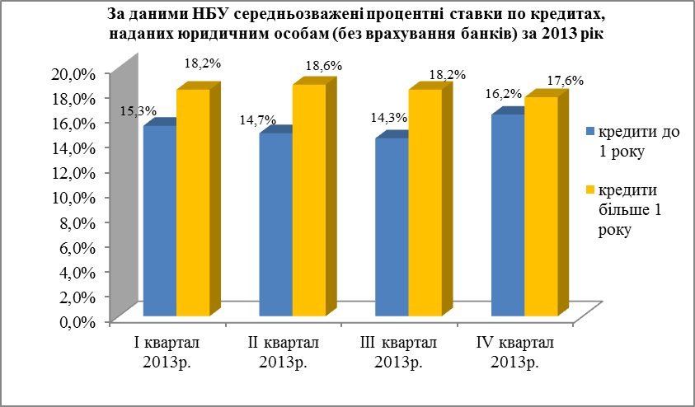

Навіть в умовах відсутності власних коштів для кредитування та незначному обсязі залишків коштів на рахунках ДП „Енергоринок” (середньоденно 444 млн.грн.) банк здійснював кредитування ДП „Енергоринок”.
Ліміт кредитування ДП „Енергоринок” з червня 2013 року і до кінця року складав 3,4 млрд.грн., що відповідав максимально можливому ліміту кредитування позичальника в АТ „Ощадбанк”, з наступними процентними ставками:
-17% та 18% річних строком користування траншем до 31 календарного дня;
-18% та 19% річних строком користування траншем понад 31 календарний день.
Впродовж року за результатами проведених конкурсних торгів на закупівлю послуг з надання кредитів ДП „Енергоринок” були відкриті такі кредитні лінії:
- січень 2013 року – кредитна лінія у розмірі 800 млн.грн.;
- квітень 2013 року – дві кредитні лінії по 500 млн.грн. кожна;
- червень 2013 року - кредитна лінія у розмірі 400 млн.грн.;
- серпень 2013 року – дві кредитні лінії на 300 і 400 млн.грн.;
- вересень 2013 року – кредитна лінія в розмірі 500 млн.грн.
Термін дії кожного кредитного договору не перевищує 12 місяців.
У межах діючого ліміту кредитування та на виконання рішень Ради оптового ринку електричної енергії Украйни і постанов НКРЕ АТ „Ощадбанк” надав ДП „Енергоринок” кредитів на загальну суму 10,0 млрд.грн., що на 1 млрд.грн. більше, ніж у 2012 році. Кредитні кошти були спрямовані на здійснення авансових платежів генеруючим компаніям ТЕС з метою накопичення палива на складах та оплати за газ.
З отриманих ДП „Енергоринок” 10 млрд.грн. кредитних коштів:
- найбільшу суму кредитних коштів 2,8 млрд.грн. або 27% отримало ПАТ „ДТЕК Західенерго”;
- 2,3 млрд.грн. або 23 % – ПАТ „ДТЕК Дніпроенерго”;
- майже 2,3 млрд.грн. або 23 % – ПАТ „Центренерго”;
- 1,6 млрд.грн. або 17 % – ПАТ „Донбасенерго”;
- 1 млрд.грн. або 10 % – ТОВ „ДТЕК Східенерго”.
Обсяги отриманих кредитних коштів енергогенеруючими компаніями
за рахунок кредитів ДП "Енергоринок у 2013 році (щомісячно)

Найбільшу суму кредитних коштів понад 1 млрд.грн. енергогенеруючі компанії отримували у травні та серпні 2013 року, що пов`язано з підтримкою опалювальних сезонів, або їх підготовки, та зниженням попиту на енергоносії в літній період.

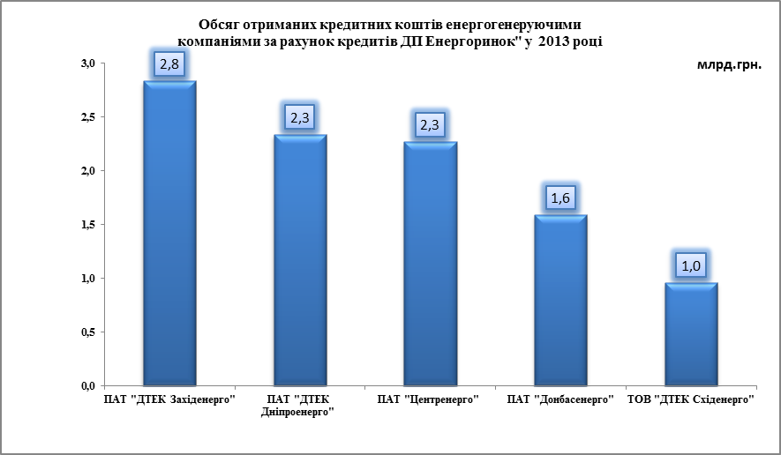
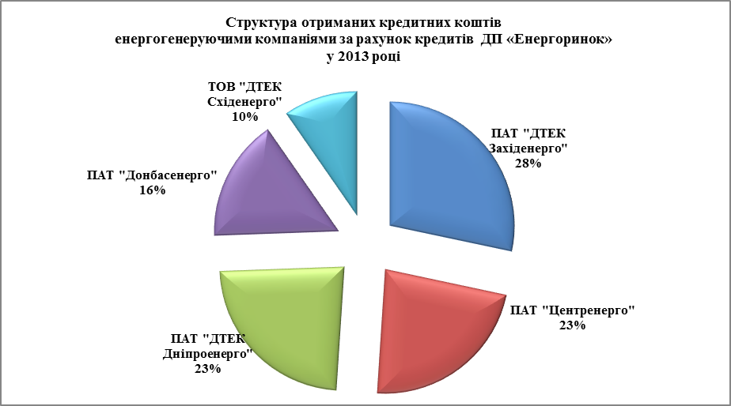

У 2013 році АТ „Ощадбанк” приймав активну участь у конкурсних торгах на закупівлю послуг з надання кредитів,оголошених підприємствами енергетики, і завдяки більш вигідним умовам кредитування визнавався переможцем.
У звітному періоді банк активно продовжував кредитувати енергогенеруючі компанії. Так, у 2013 році підприємствам теплової генерації було надано кредитних коштів на загальну суму 8,8 млрд.грн., а саме:
- ПАТ "Центренерго” – 5,5 млрд.грн.
- ПАТ „Донбасенерго” – 2,9 млрд.грн.;
- ПАТ „ДТЕК Дніпроенерго” – 0,3 млрд.грн.;
- ТОВ „ДТЕК Східенерго” – 0,1 млрд.грн;
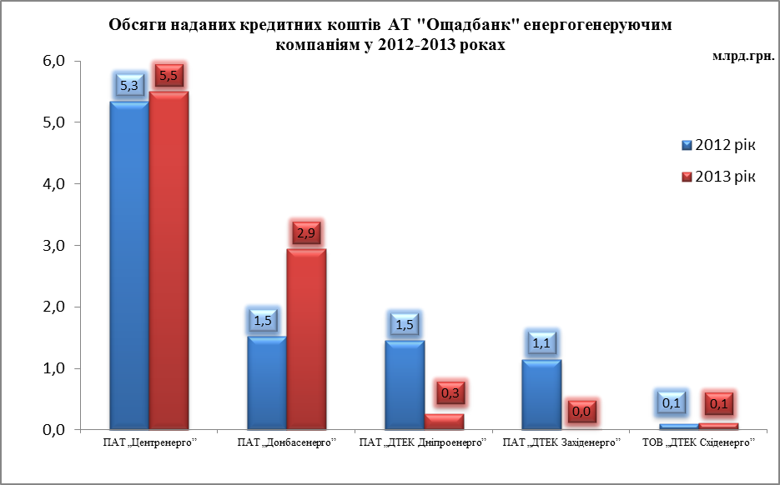

ДП «НАЕК «Енергоатом» отримав на протязі 2013 року 2,3 млрд.грн., що менше на 3,5 млрд.грн. порівняно з отриманими коштами 2012 року.
Розмір кредитного портфеля енергогенеруючих компаній станом на 01.01.2014 р. складав 5,9 млрд.грн., що більше на 1,9 млрд.грн. порівняно з даними на 01.01.2013 р., а ліміти відкритих кредитних ліній енергогенеруючих компаній за аналогічний період збільшились майже у 2 рази до 8,7 млрд.грн., за рахунок відкриття кредитної лінії ПАТ „Донбасенерго” у розмірі 5,5 млрд.грн.
Майже всі вищезазначені кредитні кошти, отримані енергогенеруючими компаніями, спрямовувались на інвестиційні цілі (реконструкцію та модернізацію блоків електростанцій) і виробничі потреби, в тому числі заробітну плату, оплату за природний газ, мазуту і вугілля.
На інвестиційні цілі – виконання плану реконструкції та модернізації теплоелектростанцій – у 2013 році ПАТ «Донбасенерго» було відкрито кредитних ліній на загальну суму 3,8 млрд.грн. Станом на 01.01.2014 р. заборгованість енергогенеруючих компаній (ПАТ „Донбасенерго” та ПАТ „Центренерго”) за інвестиційними проектами (на реконструкцію та модернізацію теплоелектростанцій) складала 1,1 млрд.грн. Кредитні кошти надавалися на строк до 8 років.
У 2013 році за кредитними договорами на модернізацію було надано кредитних коштів у розмірі 1,2 млрд.грн., з них:
- ПАТ «Центренерго» – 0,4 млрд.грн.;
- ПАТ «ДТЕК Дніпроенерго» – 0,8 млрд.грн..
Крім того, у 2013 році АТ «Ощадбанк» продовжував надавати активну кредитну підтримку підприємствам у сфері державної політики з впровадження альтернативних джерел енергії (Енергетична стратегія України).
Завдяки наданій АТ „Ощадбанк” гарантії за ТОВ "ПРИОЗЕРНЕ 1" у лютому 2013 році було введено в експлуатацію третю сонячну електростанцію.
Також, протягом 2013 р. АТ „Ощадбанк” було профінансовано будівництво ще 4-х сонячних електростанцій, три з яких планується ввести в експлуатацію вже до квітня 2014 року, а четверту до липня 2014р.
Станом на 01.01.2014р. загальна сума наданих банком гарантій за вище зазначеними СЕС складала майже 214 млн.євро.
Фінансування зазначених проектів є запорукою успіху державної політики у сфері альтернативних джерел енергії (Енергетична стратегія України), оскільки сприяє нарощуванню обсягів виробництва та споживання енергії, виробленої з альтернативних джерел, з метою економного витрачання традиційних паливно-енергетичних ресурсів, а отже, зменшення залежності України від імпорту останніх, шляхом реструктуризації виробництва і раціонального споживання енергії за рахунок збільшення частки енергії, виробленої з альтернативних джерел (Закон Верховної Ради України „Про альтернативні джерела енергії” № 555-IV від 20.02.2003 р.).
Також у 2013 році банком були надані кредити енергопостачальним компаніям на загальну суму 3,2 млрд.грн., найбільші з них:
- ПАТ „ ДТЕК Дніпрообленерго” – 1 млрд.грн.;
- ПАТ „Львівобленерго” – 0,6 млрд. грн.;
- ПАТ „Прикарпаттяобленерго” – 0,5 млрд.грн.;
- ПАТ ЕК «Херсонобленерго» - 0,4 млрд.грн.;
- ПАТ „Миколаївобленерго” – 0,2 млрд.грн.;
- ПАТ „Закарпаттяобленерго” – 0,2 млрд.грн.;
- ВАТ „Тернопільобленерго” – 0,1 млрд.грн.;
- ПАТ „Чернівціобленерго” – 0,1 млрд.грн.;
- ПАТ „Кіровоградобленерго” – 0,1 млрд.грн..

Щодо діяльності АТ “Ощадбанк” у 2013 році
І на завершення, як і завжди хочу декілька слів сказати про діяльність Ощадбанку у 2013 році на ринку банківських послуг.
АТ “Ощадбанк” залишається одним із найбільших фінансових інститутів української держави, що має найрозгалуженішу мережу установ, які обслуговують клієнтів у всіх без винятку регіонах країни.
В Україні тільки Ощадбанк має унікальний привілей, що полягає у стовідсотковій державній гарантії збереження вкладів населення, і це означає, що гарантія держави поширюється на всю суму вкладу незалежно від його розміру. Крім того, за всю історію свого існування в незалежній Україні банк завжди виконував свої зобов'язання перед вкладниками. Навіть у кризові 1998 і 2008 роки Ощадбанк жодного разу не затримав виплату своїм вкладникам депозитів і відсотків по ним, тим самим довівши свою кризостійкість. А від держбанку багато в чому залежить становище не тільки всієї банківської системи, а й економіки країни в цілому. Тому „стабільність” і „надійність” - для нас не прості слова. Це - наше кредо.
Саме за такими показниками як активи, адекватність капіталу, ліквідність, ефективність діяльності та співвідношення кредитів і депозитів можна судити про надійність фінансової установи, якій можна довірити свої збереження.
2013 рік виявився для Ощадбанку плідним щодо розвитку альтернативних каналів обслуговування клієнтів. Перш за все цьому сприяло значне нарощення потужностей власного процесингу банку.
Протягом усього року Ощадбанк активно працював над розширенням можливостей WEB-банкінгу «Ощад 24/7», досягнувши значних результатів у якості та функціональності дистанційної системи обслуговування. Зокрема, тепер активні Інтернет-користувачі WEB-банкінгу «Ощад 24/7» можуть користуватися в режимі он-лайн такими послугами, як оплата мобільного та CDMA-зв'язку, Інтернету, ІР-телефонії, переказ коштів між власними рахунками або на картку будь-якого українського банку та інші не менш популярні сервіси. Вони дають змогу контролювати власні кошти та економити час – головний ресурс сучасної людини, адже звертатись до установи банку в цьому випадку не потрібно.
Крім цього, Ощадбанк спільно з міжнародними платіжними системами MasterCard та VISA запровадив один із надсучасних напрямів дистанційного обслуговування – миттєві перекази коштів між картками українських банків. Такий сервіс доступний у всіх пристроях самообслуговування Ощадбанку.
Введено в експлуатацію й інший сучасний сервіс Mobile-банкінг «Ощад 24/7», який дає змогу керувати власними рахунками, здійснювати платежі та перекази коштів за допомогою мобільного телефона.
Ощадбанк вже кілька років поспіль стабільно входить до трійки лідерів .
Це - один із найпотужніших вітчизняних банків. І ми постійно працюємо над посиленням ринкових позицій та покращенням продуктів і послуг банку. Ощадбанк і у 2013 році був серед лідерів за показником приросту строкових депозитів фізичних осіб і продовжує впевнено утримувати другу позицію на банківському ринку.
Станом на 1 січня 2014 року Ощадбанк займає друге місце серед банків України за розміром активів, які складають 103,6 млрд. грн. Власний капітал банку у 2013 був збільшений і досягнув 20,5 млрд. грн., за цим показником Ощадбанк посів перше місце в Україні.
Залучені банком кошти клієнтів склали 45,5 млрд. грн., з них кошти фізичних осіб – 35,1 млрд. грн., або 77,1 %, кошти юридичних осіб – 10,4 млрд. грн., або 22,9 %.
Обсяг залучених банком строкових депозитів клієнтів досягнув 27,8 млрд. грн., з яких кошти фізичних осіб склали 88,0 %, юридичних осіб - 12,0 %.
За результатами діяльності операційний дохід склав 7,0 млрд. грн., що на 7,5 % перевищує рівень 2012 року.
Чистий процентний дохід банку становив 5,6 млрд. грн., чистий комісійний дохід – 1,2 млрд. грн., що на 18,4 % перевищує показник 2012 року.
Чистий прибуток, отриманий банком, становив 678,8 млн. грн.
Банк продовжує працювати стабільно та ефективно, обслуговує на сучасному рівні великих корпоративних клієнтів, державні програми, бере участь у заходах, спрямованих на розвиток ринку електричної енергії України та паливно-енергетичного комплексу в цілому.
Дякую всім за взаєморозуміння та сподіваюсь, що і надалі наше співробітництво з підприємствами паливно енергетичного комплексу буде активно розвиватися.
Дякую за увагу.

Директор департаменту
корпоративного бізнесу І.М.Земцова

21.02.2014

